Sistem Pendukung Keputusan Dalam Menentukan Calon Aviation Security (Avsec) Dengan Menggunakan Metode Additive Ratio Assessment
Nur Patmawati Ningrum* , Azanuddin **, Firahmi Rizky **
* Sistem Informasi, STMIK Triguna Dharma
** Sistem Informasi , STMIK Triguna Dharma

Article Info |  | ABSTRACT
Article history: |  | PT Angkasa Pura II merupakan Badan Usaha Milik Negara (BUMN) yang bergerak dalam bidang usaha pelayanan jasa bandar udara yang berada di wilayah Indonesia. Padatnya aktivitas yang terjadi di bandara sehingga dibutuhkan personil aviation security (AVSEC) atau keamanan bandara. Namun dalam proses pemilihan calon personil AVSEC tersebut belum menggunakan metode pengambilan keputusan yang terkomputerisasi. Sehingga dalam proses penyeleksian tersebut membutuhkan waktu yang cukup lama dan tidak efisien.  Solusi yang dapat dilakukan terhadap permasalahan tersebut diatas yaitu dengan membangun suatu sistem pendukung keputusan untuk membantu dalam menentukan calon personil AVSEC dengan tepat. Metode yang dipilih untuk mendukung pemecahan masalah adalah Additive Ratio Assesment (ARAS) yaitu dengan cara memecah permasalahan kedalam kriteria-kriteria yang telah ditentukan kemudian dikalikan dengan bobot preferensi kriteria, sehingga menghasilkan nilai akhir pada setiap alternatif.  Hasil dari sistem pendukung keputusan ini menunjukkan bahwa dengan penerapan sistem pendukung keputusan dapat membantu PT Angkasa Pura II dalam menentukan calon personil AVSEC yang tepat sesuai dengan pertimbangan dan perhitungan yang benar. Sistem pendukung keputusan ini diharapkan juga dapat memberikan solusi atau penyelesaian terhadap permasalahan yang ada pada instansi yang lain.
Keyword:
Sistem Pendukung Keputusan, Personil Avistion Security (AVSEC), Metode Additive Ratio Assesment (ARAS)
Copyright © 2020 STMIK Triguna Dharma.
All rights reserved.
First Author
Nama : Nur Patmawati Ningrum
Kampus : STMIK Triguna Dharma
Program Studi : Sistem Informasi
E-Mail : nurpatmaningrum@gmail.com

- PENDAHULUAN
PT Angkasa Pura II merupakan Badan Usaha Milik Negara (BUMN) yang bergerak dalam bidang usaha pelayanan jasa bandar udara di wilayah Indonesia. Padatnya aktivitas yang terjadi di bandara sehingga sangat dibutuhkan keamanan yang cukup ketat, dikarenakan banyak sekali pengguna layanan maupun yang bukan lalu lalang di bandar udara. Menjaga keamanan serta keselamatan penerbangan menjadi suatu keutamaan sehingga bandara memiliki beberapa persyaratan yang harus dipenuhi pengelola bandara, salah satunya adalah sumber daya manusia yang handal Dalam hal ini diperlukan personil keamanan penerbangan (Aviation security /AVSEC).
Petugas aviation security (AVSEC) memiliki tanggung jawab untuk keamanan bandara sehingga memiliki beban dalam melakukan tugasnya. Sehingga proses pemilihan calon personil aviation security harus memenuhi syarat dan kriteria-kriteria yang sudah ditentukan oleh perusahaan. Namun dalam pemilihan calon petugas aviation security masih dilakukan dengan tidak transparan yang penilaiannya hanya dari berapa kuat mereka mempunyai kemampuan fisik dan surat tanda kecapakan personil (STKP). Seharusnya dalam pemlihan calon petugas aviation security dapat dilakukan dengan menggunakan kriteria-kriteria yang ditentukan oleh perusahaan yang mendukung dalam meningkatkan keamanan bandara.
- KAJIAN PUSTAKA
  - Aviation Security (AVSEC)

Keamanan penerbangan atau yang di sebut dengan aviation security merupakan keamanan bandara yang memberikan perlindungan kepada penerbangan dari tindakan melawan hukum melalui keterpaduan pemanfaatan sumber daya manusia, fasilitas dan prosedur. Ketiga unsur tersebut harus selalu dikembangkan menyesuaikan dengan kebutuhan [5]

  - Sistem Pendukung Keputusan
Sistem Pendukung Keputusan (SPK) merupakan aplikasi interaktif berbasis komputer yang mengkombinasikan antara data dengan model matematis untuk membantu proses pengambilan keputusan dalam menangani suatu masalah [6].
Adapun pengertian Sistem pendukung keputusan menurut para ahli adalah sebagai berikut :Menurut Druzdzel dan Flynn [7], sistem pendukung keputusan merupakan sistem berbasis komputer, yang memudahkan dalam proses menetukan maupun memilih. Tersedia penyimpanan data dan retrieval, tetapi meningkatkan mengelola informasi tradisional dan fungsi pengambilan dengan dukungan pembangunan model dan model berbasis penalaran

  - Metode Additive Ratio Assessment (ARAS)
Menurut Stanujkic dan Jovanovic, metode ARAS dikembangkan oleh Zavadskas dan Turskis pada tahun 2010 [14]. Metode ARAS adalah metode dalam mengambil keputusan multikriteria berdasarkan pada konsep perangkingan maupun kelayakan dengan menggunakan utility degree yaitu membandingkan dengan nilai indeks keseluruhan setiap alternatif terhadap nilai indeks keseluruhan alternatif optimal.
Additive Ratio Assessment (ARAS) merupakan metode yang digunakan untuk perangkingan ataupun kelayakan. Dalam melakukan perangkingan, Metode ARAS memiliki 5 tahapan yang harus dilakukan .
1. Pembentukan Decision Making Matrix
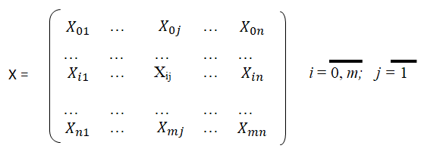
Dimana :
m = jumlah alternative
n = jumlah kriteria
X_{ij} = nilai performa dari alternatif i terhadap kriteria j
X_{0j} = nilai optimum dari kriteria
- Penormalisasian Decision Making Matrix untuk semua kriteria
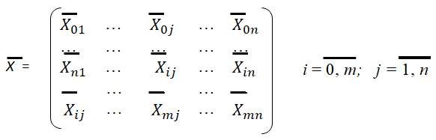
Jika pada kriteria yang diusulkan bernilai maksimum maka normalisasinya adalah:
$X_{ij}= \frac{X_{ij}}{\sum_{i=0}^{m}{ X_{ij}}}$
Jika pada kriteria yang diusulkan bernilai minimum, maka proses normalisasinya ada 2 tahap yaitu :
𝑥_{𝑖𝑗} = $\frac{1}{X* ij}$ ; 𝑥̅_{𝑖𝑗} = $\frac{X_{ij}}{\sum_{ i=0}^{ m}{ X_{ij}}}$

3. Menentukan bobot matriks yang sudah dinormalisasi pada tahap 2.

Wj = Bobot Kriteria
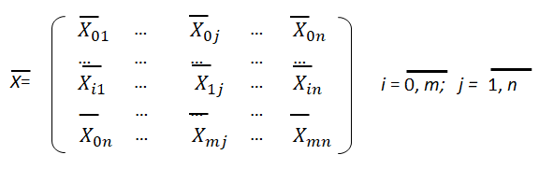
4. Menentukan nilai dari fungsi optimum.
$S_{i}= \sum_{j=1}^{n}{X_{ij}}$ ; i = 0, m
Si = nilai fungsi optimalisasi alternatif i

5. Menentukan tingkatan peringkat.
$K_{i}= \frac{S_{i}}{S_{o}}$ ; i = 0, m
Dimana Si dan dan S0 merupakan nilai kriteria optimalitas, diperoleh dari persamaan sudah jelas. Itu dihitung nilai Ui berada pada interval dan merupakan pesanan yang diinginkan didahulu efisiensi relatif komplek dari alternatif yang layak bisa ditemukan sesuai dengan nilai fungsi utilitas [15]

- METODOLOGI PENELITIAN
- Metode Penelitian
- Data Collecting (Teknik Pengumpulan Data)
Ada beberapa teknik yang saya gunakan dalam proses pengumpulan data yaitu:
- Observasi
Dalam observasi peneliti melakukan pra-riset terlebih dahulu untuk mencari masalah yang terjadi di PT Angkasa Pura II dalam pemilihan calon petugas Aviation security. Dari masalah tersebut akan dirumuskan dalam penelitian ini sehingga menemukan rumusan apa saja yang perlu dipersiapkan untuk bagaimana menyelesaikan masalah tersebut.
- Wawancara
Dalam mendapatkan data yang baik, dalam hal ini peneliti melakukan wawancara kepada stakeholder atau pihak-pihak yang terlibat dalam mendukung penelitian ini. Dalam hal ini, peneliti melakukan wawancara kepada bagian personalia kepegawaian. Selain itu juga, peneliti mencoba mencari data sekunder dengan melakukan surfing di mesin pencarian terkait hal-hal penting dalam kebijakan kelulusan calon aviation security
- Study of Literature (Studi Kepustakaan)
Dalam penelitian ini, peneliti melakukan studi kepustakaan yang bersumber dari berbagai referensi diantaranya adalah jurnal nasional dan buku-buku. Adapun referensi tersebut terkait dengan masalah, bidang keilmuan, metode yang digunakan serta aplikasi pendukung lainnya. Terkait bidang keilmuan referensi yang digunakan penelitian yaitu buku terkait bidang sistem pendukung keputusan dan juga metode ARAS.
3.3.1 Flowchart Dari Metode Penyelesaian
Flowchart adalah penggambaran secara grafik dari langkah-langkah dan urutan-urutan Prosedur dari suatu program

3.3.2 Menentukan Kriteria Penilaian
Beberapa faktor yang menjadi bahan penilaian yaitu seperti tabel dibawah
ini :
Tabel 3.1 Tabel Kriteria Calon AVSEC

Kode Kriteria | Kriteria | Keterangan
C1 | Jenis Llisensi/STKP | Surat Tanda kecakapan Personil yang merupakan surat yang dikeluarkan oleh dinas perhubungan
C2 | Tinggi Badan | Memiliki tinggi badan yang sudah di tentukan oleh perusahaan
C3 | Usia | Memiliki usia yang tidak terlalu muda dan terlalu tua
C4 | Pendidikan Terakhir | Memiliki pendidikan terakhir yang dijalani oleh pelamar
C5 | Kemampuan Bahasa Inggris | Kemampuan peserta calon AVSEC dalam menguasai bahasa inggris
C6 | Kemampuan Fisik | Kemampuan peserta dalam melakukan hal-hal yang berhubungan dengan fisik
(Sumber: PT Angkasa Pura II, Kuala Namu)
Skala bobot yang diberikan untuk setiap kriteria pada kelulusan calon aviation security pada tabel dibawah ini :
Tabel 3.2 Aturan Penilaian Lisensi
Lisensi / STKP | Bobot
Mempunyai STKP | 1
Tidak mempunyai STKP | 0

Tabel 3.3 Aturan Penilaian Tinggi Badan
Tinggi Badan | Bobot
176-180 | 5
166-170 | 4
161-165 | 3
156-160 | 2
150-155 | 1

Tabel 3.4 Aturan Penilaian Usia
Usia | Bobot
17-23 | 1
24-29 | 2
30-35 | 3
36-40 | 4

Tabel 3.5 Aturan Penilaian Pendidikan Terakhir
Pendidikan Terakhir | Bobot
S1 | 5
SMA/SMK Sederajarat | 4
S2 | 3
SMP | 2
SD | 1

Tabel 3.6 Aturan Penilaian Kemampuan Bahasa Inggris
Kemampuan bahasa inggris | Bobot
Sangat Baik | 5
Baik | 4
Cukup | 3
Kurang Baik | 2
Buruk | 1

Tabel 3.7 Aturan Penialaian Kemampuan Fisik
Kemampuan Fisik | Bobot
Sangat Baik | 5
Baik | 4
Cukup | 3
Kurang Baik | 2
Buruk | 1
3.3.3 Penyelesaian masalah dengan metode ARAS
Contoh kasus pada PT Angkasa Pura II Kualanamu Medan ada 10 calon petugas AVSEC yang akan menjadi calon AVSEC maka akan dihitung kelayakan dari faktor-faktor penunjang kelayakan apakah dapat diterima atau tidak, langkah-langkahnya seperti dibawah ini :
Tabel 3.8 Nilai Kriteria Calon Petugas
Nama Pelamar | Kriteria
 | K1 | K2 | K3 | K4 | K5 | K6
Prayogi Sidik (A1) | Mempunyai Lisensi | 170 | 19 | S1 | Sangat Baik | Baik
Ichsan Anshari Damanik (A2) | Tidak Mempunyai lisensi | 176 | 25 | S1 | Baik | Sangat Baik
Madi Guntur Mubarak (A3) | Mempunyai Lisensi | 180 | 22 | SMA | Sangat Baik | Cukup
Rahmansyah Putra (A4) | Tidak Mempunyai lisensi | 164 | 32 | SMA | Baik | Buruk
Ismudin Lubis (A5) | Mempunyai Lisensi | 168 | 25 | S1 | Sangat Baik | Sangat Baik
Wahyu Tri Sutrisno (A6) | Mempunyai Lisensi | 162 | 25 | SMK | Cukup | Cukup
Hutama Adi Syahputra (A7) | Tidak Mempunyai lisensi | 178 | 17 | SMK | Baik | Baik
Muhammad Hasanuddin (A8) | Tidak Mempunyai lisensi | 155 | 24 | SMA | Buruk | Cukup
Arkan Bhayanaka (A9) | Mempunyai Lisensi | 176 | 23 | S1 | Cukup | Sangat Baik
Khafi Satria Ahmad (A10) | Mempunyai Lisensi | 177 | 19 | SMK | Sangat Baik | Baik

Tabel 3.9 Tabel Kriteria Bobot
No | Kriteria | Keterangan | Jenis | Bobot (%)
1 | C1 | Lisensi/STKP | Benefit | 0,25
2 | C2 | Tinggi Badan | Benefit | 0,20
3 | C3 | Usia | Cost | 0,20
4 | C4 | Pendidikan Terakhir | Benefit | 0,15
5 | C5 | Kemampuan Bhs Inggris | Benefit | 0,10
6 | C6 | Kemampuan Fisik | Benefit | 0,10

Tabel 3.10 Nilai Kriteria Pelamar Setelah Pembobotan
Nama Pelamar | Kriteria
 | K1 | K2 | K3 | K4 | K5 | K6
Prayogi Sidik (A1) | 1 | 5 | 1 | 5 | 5 | 5
Ichsan Anshari Damanik (A2) | 1 | 4 | 2 | 5 | 5 | 4
Madi Guntur Mubarak (A3) | 0 | 5 | 1 | 5 | 4 | 5
Rahmansyah Putra (A4) | 1 | 5 | 3 | 4 | 5 | 3
Ismudin Lubis (A5) | 0 | 3 | 2 | 4 | 4 | 1
Wahyu Tri Sutrisno (A6) | 1 | 4 | 2 | 5 | 5 | 5
Hutama Adi Syahputra (A7) | 1 | 3 | 1 | 4 | 3 | 3
Muhammad Hasanuddin (A8) | 0 | 5 | 2 | 4 | 4 | 4
Arkan Bhayanaka (A9) | 0 | 2 | 1 | 4 | 1 | 3
Khafi Satria Ahmad (A10) | 1 | 5 | 1 | 5 | 3 | 5

Penyelesaian :
- Pembentukan decision making matriks

Alternatif | K1 | K2 | K3 | K4 | K5 | K6
A0 | 1 | 5 | 1 | 5 | 5 | 5
A1 | 1 | 4 | 2 | 5 | 5 | 4
A2 | 0 | 5 | 1 | 5 | 4 | 5
A3 | 1 | 5 | 3 | 4 | 5 | 3
A4 | 0 | 3 | 2 | 4 | 4 | 1
A5 | 1 | 4 | 2 | 5 | 5 | 5
A6 | 1 | 3 | 1 | 4 | 3 | 3
A7 | 0 | 5 | 2 | 4 | 4 | 4
A8 | 0 | 2 | 1 | 4 | 1 | 3
A9 | 1 | 5 | 1 | 5 | 3 | 5
A10 | 1 | 5 | 1 | 4 | 5 | 4
Decision Type | Max | Max | Min | Max | Max | Max
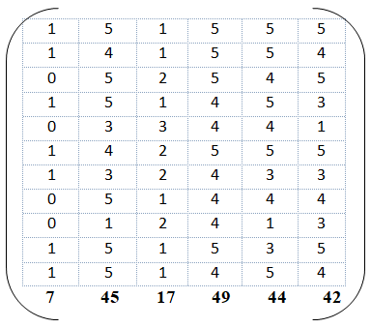

- Pernormalisasian matriks keputusan untuk semua kriteria.
Jika kriteria Beneficial (max) maka dilakukan normalisasi mengikuti :
$X_{ij}= \frac{X_{ij}}{\sum_{i=0}^{m}{X_{ij}}}$.
Matriks keputusan ARAS normalisasi kolom 1 (Kolom Kriteria “Lisensi/STKP”) sebagai berikut:
X_{0,1} $=\frac{ X0,1}{X0,1+X1,1+X2,1+X3,1+X4,1+X5,1+X6,1+X7,1+X8,1+X9,1+X10,1}$
=$\frac{1}{1 + 1 + 0 + 1 + 0 + 1 + 1 + 0 + 0 + 1 + 1 }$

= $\frac{1}{7}$
= 0,143
$X_{1.1 }$ $=$ $\frac{{\text{X}}_{\text{1.1}}}{X0,1+X1,1+X2,1+X3,1+X4,1+X5,1+X6,1+X7,1+X8,1+X9,1+X10,1}$
$= \frac{1}{1 + 1 + 0 + 1 + 0 + 1 + 1 + 0 + 0 + 1 + 1 }$
= $\frac{1}{7}$
= 0,143
$X_{2.1 }$ = $\frac{{\text{X}}_{\text{2.1}}}{X0,1+X1,1+X2,1+X3,1+X4,1+X5,1+X6,1+X7,1+X8,1+X9,1+X10,1}$
= $\frac{0}{1 + 1 + 0 + 1 + 0 + 1 + 1 + 0 + 0 + 1 + 1 }$
= $\frac{0}{7}$
= 0,000
$X_{3.1 }$ = $\frac{{\text{X}}_{\text{3.1}}}{X0,1+X1,1+X2,1+X3,1+X4,1+X5,1+X6,1+X7,1+X8,1+X9,1+X10,1}$
$= \frac{1}{1 + 1 + 0 + 1 + 0 + 1 + 1 + 0 + 0 + 1 + 1 }$
= $\frac{1}{7}$
= 0,143
$X_{4.1 }$ = $\frac{{\text{X}}_{\text{4.1}}}{X0,1+X1,1+X2,1+X3,1+X4,1+X5,1+X6,1+X7,1+X8,1+X9,1+X10,1}$
$= \frac{0}{1 + 1 + 0 + 1 + 0 + 1 + 1 + 0 + 0 + 1 + 1 }$
= $\frac{0}{7}$
= 0,000
$X_{5.1 }$ = $\frac{{\text{X}}_{\text{5.1}}}{X0,1+X1,1+X2,1+X3,1+X4,1+X5,1+X6,1+X7,1+X8,1+X9,1+X10,1}$
$= \frac{1}{1 + 1 + 0 + 1 + 0 + 1 + 1 + 0 + 0 + 1 + 1 }$
= $\frac{1}{7}$
= 0,143
$X_{6.1 }$ = $\frac{{\text{X}}_{\text{6.1}}}{X0,1+X1,1+X2,1+X3,1+X4,1+X5,1+X6,1+X7,1+X8,1+X9,1+X10,1}$
$= \frac{1}{1 + 1 + 0 + 1 + 0 + 1 + 1 + 0 + 0 + 1 + 1 }$
= $\frac{1}{7}$
= 0,143
$X_{7.1 }$ = $\frac{{\text{X}}_{\text{7.1}}}{X0,1+X1,1+X2,1+X3,1+X4,1+X5,1+X6,1+X7,1+X8,1+X9,1+X10,1}$
$= \frac{0}{1 + 1 + 0 + 1 + 0 + 1 + 1 + 0 + 0 + 1 + 1 }$
= $\frac{0}{7}$
= 0,000
$X_{8.1 }$ = $\frac{{\text{X}}_{\text{8.1}}}{X0,1+X1,1+X2,1+X3,1+X4,1+X5,1+X6,1+X7,1+X8,1+X9,1+X10,1}$
$= \frac{0}{1 + 1 + 0 + 1 + 0 + 1 + 1 + 0 + 0 + 1 + 1 }$
= $\frac{0}{7}$
= 0,000
$X_{9.1 }$ = $\frac{{\text{X}}_{\text{9.1}}}{X0,1+X1,1+X2,1+X3,1+X4,1+X5,1+X6,1+X7,1+X8,1+X9,1+X10,1}$
$= \frac{1}{1 + 1 + 0 + 1 + 0 + 1 + 1 + 0 + 0 + 1 + 1 }$
= $\frac{1}{7}$
= 0,143
$X_{10.1 }$ $=$ $\frac{{\text{X}}_{\text{10.1}}}{X0,1+X1,1+X2,1+X3,1+X4,1+X5,1+X6,1+X7,1+X8,1+X9,1+X10,1}$
= $\frac{1}{1 + 1 + 0 + 1 + 0 + 1 + 1 + 0 + 0 + 1 + 1 }$
= $\frac{1}{7}$
= 0,143
Matriks keputusan ARAS normalisasi kolom 2 (Kolom Kriteria “Tinggi Badan”) sebagai berikut:
X_{0,2} ₌ $\frac{ X0,2}{ X0,2+X1,2+X2,2+X3,2+X4,2+X5,2+X6,2+X7,2+X8,2+X9,2+X10,2}$
=$\frac{5}{5 + 4 + 5 + 5 + 3 + 4 + 3 + 5 + 1 + 5 + 5 }$
= $\frac{5}{45}$
= 0,111
X_{1,2} $=\frac{ X1,2}{ X0,2+X1,2+X2,2+X3,2+X4,2+X5,2+X6,2+X7,2+X8,2+X9,2+X10,2}$
=$\frac{4}{5 + 4 + 5 + 5 + 3 + 4 + 3 + 5 + 1 + 5 + 5 }$
= $\frac{4}{45}$
= 0,087
X_{2,2} $=\frac{ X2,2}{ X0,2+X1,2+X2,2+X3,2+X4,2+X5,2+X6,2+X7,2+X8,2+X9,2+X10,2}$
=$\frac{5}{5 + 4 + 5 + 5 + 3 + 4 + 3 + 5 + 1 + 5 + 5 }$
= $\frac{5}{45}$
= 0,111
X_{3,2} ₌ $\frac{ X3,2}{ X0,2+X1,2+X2,2+X3,2+X4,2+X5,2+X6,2+X7,2+X8,2+X9,2+X10,2}$
=$\frac{5}{5 + 4 + 5 + 5 + 3 + 4 + 3 + 5 + 1 + 5 + 5 }$
= $\frac{5}{45}$
= 0,111
X_{4,2} ₌ $\frac{ X4,2}{ X0,2+X1,2+X2,2+X3,2+X4,2+X5,2+X6,2+X7,2+X8,2+X9,2+X10,2}$
=$\frac{3}{5 + 4 + 5 + 5 + 3 + 4 + 3 + 5 + 1 + 5 + 5 }$
= $\frac{3}{45}$
= 0,067
X_{5,2} ₌ $\frac{ X5,2}{ X0,2+X1,2+X2,2+X3,2+X4,2+X5,2+X6,2+X7,2+X8,2+X9,2+X10,2}$
=$\frac{4}{5 + 4 + 5 + 5 + 3 + 4 + 3 + 5 + 1 + 5 + 5 }$
= $\frac{4}{45}$
= 0,089
X_{6,2} ₌ $\frac{ X6,2}{ X0,2+X1,2+X2,2+X3,2+X4,2+X5,2+X6,2+X7,2+X8,2+X9,2+X10,2}$
=$\frac{3}{5 + 4 + 5 + 5 + 3 + 4 + 3 + 5 + 1 + 5 + 5 }$
= $\frac{3}{45}$
= 0,067
X_{7,2} ₌ $\frac{ X7,2}{ X0,2+X1,2+X2,2+X3,2+X4,2+X5,2+X6,2+X7,2+X8,2+X9,2+X10,2}$
=$\frac{5}{5 + 4 + 5 + 5 + 3 + 4 + 3 + 5 + 1 + 5 + 5 }$
= $\frac{5}{45}$
= 0,111
X_{8,2} ₌ $\frac{ X8,2}{ X0,2+X1,2+X2,2+X3,2+X4,2+X5,2+X6,2+X7,2+X8,2+X9,2+X10,2}$
=$\frac{2}{5 + 4 + 5 + 5 + 3 + 4 + 3 + 5 + 1 + 5 + 5 }$
= $\frac{2}{45}$
= 0,022
X_{9,2} ₌ $\frac{ X9,2}{ X0,2+X1,2+X2,2+X3,2+X4,2+X5,2+X6,2+X7,2+X8,2+X9,2+X10,2}$
=$\frac{5}{5 + 4 + 5 + 5 + 3 + 4 + 3 + 5 + 1 + 5 + 5 }$
= $\frac{5}{45}$
= 0,111
X1_{0,2} ₌ $\frac{ X10,2}{ X0,2+X1,2+X2,2+X3,2+X4,2+X5,2+X6,2+X7,2+X8,2+X9,2+X10,2}$
=$\frac{5}{5 + 4 + 5 + 5 + 3 + 4 + 3 + 5 + 1 + 5 + 5 }$
= $\frac{5}{45}$ = 0,111
Matriks keputusan ARAS normalisasi kolom 3 (Kolom Kriteria “Usia”) sebagai berikut:

X_{0,3} ₌ $\frac{1}{1}$ _{= 1,00}
X_{1,3} ₌ $\frac{1}{1}$ _{= 1,00}
X_{2,3} ₌ $\frac{1}{2}$ _{= 0,50}
X_{3,3} ₌ $\frac{1}{1}$ _{= 1,00}
X_{4,3} ₌ $\frac{1}{3}$ _{= 0,33}
X_{5,3} ₌ $\frac{1}{2}$ _{= 0,50}
X_{6,3} ₌ $\frac{1}{2}$ _{= 0,50}
X_{7,3} ₌ $\frac{1}{1}$ _{= 1,00}
X_{8,3} ₌ $\frac{1}{2}$ _{= 0,50}
X_{9,3} ₌ $\frac{1}{1}$ _{= 1,00}
X_{10,3} ₌ $\frac{1}{1}$ _{= 1,00}

Kemudian jumlahkan nilai dari X_{0.3} sampai X_{10.3} sehingga dapat melakukan perhitungan di tahap 2 sebagai berikut :
Tahap 2

X_{0,3} ₌ $\frac{1,00}{8,333}$ _{= 0,120}
X_{1,3} ₌ $\frac{1,00}{8,333}$ _{= 0,120}
X_{2,3} ₌ $\frac{0,50}{8,333}$ _{= 0,060}
X_{3,3} ₌ $\frac{1,00}{8,333}$ _{= 0,120}
X_{4,3} ₌ $\frac{0,33}{8,333}$ _{= 0,040}
X_{5,3} ₌ $\frac{0,50}{8,333}$ _{= 0,060}
X_{6,3} ₌ $\frac{0,50}{8,333}$ _{= 0,060}
X_{7,3} ₌ $\frac{1,00}{8,333}$ _{= 0,120}
X_{8,3} ₌ $\frac{0,50}{8,333}$ _{= 0,060}
X_{9,3} ₌ $\frac{1,00}{8,333}$ _{= 0,120}
X_{10,3} ₌ $\frac{1,00}{8,333}$_{= 0,120}

Matriks keputusan ARAS normalisasi kolom 4 (Kolom Kriteria “Pendidikan Terakhir”) sebagai berikut:
X_{0,4} $= \frac{ X0,4}{X0,4+X1,4+X2,4+X3,4+X4,4+X5,4+X6,4+X7,4+X8,4+X9,4+X10,4}$
=$\frac{5}{5 + 5 + 5 + 4 + 4 + 5 + 4 + 4 + 4 + 5 + 4 }$
= $\frac{5}{49}$
= 0,102
X_{1,4} $= \frac{ X1,4}{X0,4+X1,4+X2,4+X3,4+X4,4+X5,4+X6,4+X7,4+X8,4+X9,4+X10,4}$
=$\frac{5}{5 + 5 + 5 + 4 + 4 + 5 + 4 + 4 + 4 + 5 + 4 }$
= $\frac{5}{49}$
= 0,102
X_{2,4} $= \frac{ X2,4}{X0,4+X1,4+X2,4+X3,4+X4,4+X5,4+X6,4+X7,4+X8,4+X9,4+X10,4}$
=$\frac{5}{5 + 5 + 5 + 4 + 4 + 5 + 4 + 4 + 4 + 5 + 4 }$
= $\frac{5}{49}$
= 0,102
X_{3,4} $= \frac{ X3,4}{X0,4+X1,4+X2,4+X3,4+X4,4+X5,4+X6,4+X7,4+X8,4+X9,4+X10,4}$
=$\frac{4}{5 + 5 + 5 + 4 + 4 + 5 + 4 + 4 + 4 + 5 + 4 }$
= $\frac{4}{49}$
= 0,082
X_{4,4} $=\frac{ X4,4}{X0,4+X1,4+X2,4+X3,4+X4,4+X5,4+X6,4+X7,4+X8,4+X9,4+X10,4}$
=$\frac{4}{5 + 5 + 5 + 4 + 4 + 5 + 4 + 4 + 4 + 5 + 4 }$
= $\frac{4}{49}$
= 0,082
X_{5,4} $=\frac{ X5,4}{X0,4+X1,4+X2,4+X3,4+X4,4+X5,4+X6,4+X7,4+X8,4+X9,4+X10,4}$
=$\frac{5}{5 + 5 + 5 + 4 + 4 + 5 + 4 + 4 + 4 + 5 + 4 }$
= $\frac{5}{49}$
= 0,102
X_{6,4} $=\frac{ X6,4}{X0,4+X1,4+X2,4+X3,4+X4,4+X5,4+X6,4+X7,4+X8,4+X9,4+X10,4}$
=$\frac{4}{5 + 5 + 5 + 4 + 4 + 5 + 4 + 4 + 4 + 5 + 4 }$
= $\frac{4}{49}$
= 0,082
X_{7,4} $=\frac{ X7,4}{X0,4+X1,4+X2,4+X3,4+X4,4+X5,4+X6,4+X7,4+X8,4+X9,4+X10,4}$
=$\frac{4}{5 + 5 + 5 + 4 + 4 + 5 + 4 + 4 + 4 + 5 + 4 }$
= $\frac{4}{49}$
= 0,082
X_{8,4} $=\frac{ X8,4}{X0,4+X1,4+X2,4+X3,4+X4,4+X5,4+X6,4+X7,4+X8,4+X9,4+X10,4}$
=$\frac{4}{5 + 5 + 5 + 4 + 4 + 5 + 4 + 4 + 4 + 5 + 4 }$
= $\frac{4}{49}$
= 0,082
X_{9,4} $=\frac{ X9,4}{X0,4+X1,4+X2,4+X3,4+X4,4+X5,4+X6,4+X7,4+X8,4+X9,4+X10,4}$
=$\frac{5}{5 + 5 + 5 + 4 + 4 + 5 + 4 + 4 + 4 + 5 + 4 }$
= $\frac{5}{49}$
= 0,102
X_{10,4} $=\frac{ X10,4}{X0,4+X1,4+X2,4+X3,4+X4,4+X5,4+X6,4+X7,4+X8,4+X9,4+X10,4}$
=$\frac{5}{5 + 5 + 5 + 4 + 4 + 5 + 4 + 4 + 4 + 5 + 4 }$
= $\frac{4}{49}$
= 0,082
Matriks keputusan ARAS normalisasi kolom 5 (Kolom Kriteria “Kemampuan Bahasa inggris”) sebagai berikut:
X_{0,5} $=\frac{ X0,5}{X0,5+X1,5+X2,5+X3,5+X4,5+X5,5+X6,5+X7,5+X8,5+X9,5+X10,5}$
=$\frac{5}{5 + 5 + 4 + 5 + 4 + 5+ 3 + 4 + 1 + 3 + 5 }$
= $\frac{5}{44}$
= 0,114
X_{1,5} $=\frac{ X1,5}{X0,5+X1,5+X2,5+X3,5+X4,5+X5,5+X6,5+X7,5+X8,5+X9,5+X10,5}$
=$\frac{5}{5 + 5 + 4 + 5 + 4 + 5+ 3 + 4 + 1 + 3 + 5 }$
= $\frac{5}{44}$
= 0,114

X_{2,5} $=\frac{ X2,5}{X0,5+X1,5+X2,5+X3,5+X4,5+X5,5+X6,5+X7,5+X8,5+X9,5+X10,5}$
=$\frac{4}{5 + 5 + 4 + 5 + 4 + 5+ 3 + 4 + 1 + 3 + 5 }$
= $\frac{4}{44}$
= 0,091
X_{3,5} $=\frac{ X3,5}{X0,5+X1,5+X2,5+X3,5+X4,5+X5,5+X6,5+X7,5+X8,5+X9,5+X10,5}$
=$\frac{5}{5 + 5 + 4 + 5 + 4 + 5+ 3 + 4 + 1 + 3 + 5 }$
= $\frac{5}{44}$
= 0,114
X_{4,5} $=\frac{ X4,5}{X0,5+X1,5+X2,5+X3,5+X4,5+X5,5+X6,5+X7,5+X8,5+X9,5+X10,5}$
=$\frac{4}{5 + 5 + 4 + 5 + 4 + 5+ 3 + 4 + 1 + 3 + 5 }$
= $\frac{4}{44}$
= 0,091
X_{5,5} $=\frac{ X5,5}{X0,5+X1,5+X2,5+X3,5+X4,5+X5,5+X6,5+X7,5+X8,5+X9,5+X10,5}$
=$\frac{5}{5 + 5 + 4 + 5 + 4 + 5+ 3 + 4 + 1 + 3 + 5 }$
= $\frac{5}{44}$
= 0,114
X_{6,5} $=\frac{ X6,5}{X0,5+X1,5+X2,5+X3,5+X4,5+X5,5+X6,5+X7,5+X8,5+X9,5+X10,5}$
=$\frac{3}{5 + 5 + 4 + 5 + 4 + 5+ 3 + 4 + 1 + 3 + 5 }$
= $\frac{3}{44}$
= 0,068
X_{7,5} $=\frac{ X7,5}{X0,5+X1,5+X2,5+X3,5+X4,5+X5,5+X6,5+X7,5+X8,5+X9,5+X10,5}$
=$\frac{4}{5 + 5 + 4 + 5 + 4 + 5+ 3 + 4 + 1 + 3 + 5 }$
= $\frac{4}{44}$
= 0,091
X_{8,5} $= \frac{ X8,5}{X0,5+X1,5+X2,5+X3,5+X4,5+X5,5+X6,5+X7,5+X8,5+X9,5+X10,5}$
=$\frac{1}{5 + 5 + 4 + 5 + 4 + 5+ 3 + 4 + 1 + 3 + 5 }$
= $\frac{1}{44}$
= 0,023
X_{9,5} $=\frac{ X9,5}{X0,5+X1,5+X2,5+X3,5+X4,5+X5,5+X6,5+X7,5+X8,5+X9,5+X10,5}$
=$\frac{3}{5 + 5 + 4 + 5 + 4 + 5+ 3 + 4 + 1 + 3 + 5 }$
= $\frac{3}{44}$
= 0,068
X_{10,5} $=\frac{ X10,5}{X0,5+X1,5+X2,5+X3,5+X4,5+X5,5+X6,5+X7,5+X8,5+X9,5+X10,5}$
=$\frac{5}{5 + 5 + 4 + 5 + 4 + 5+ 3 + 4 + 1 + 3 + 5 }$
= $\frac{5}{44}$
= 0,114
Matriks keputusan ARAS normalisasi kolom 6 (Kolom Kriteria “Kemampuan fisik”) sebagai berikut:
X_{0,6} $=\frac{ X0,6}{X0,6+X1,6+X2,6+X3,6+X4,6+X5,6+X6,6+X7,6+X8,6+X9,6+X10,66}$
=$\frac{5}{5 + 4 + 5 + 3 + 1 + 5 + 3 + 4 + 3 + 5 + 4 }$
= $\frac{5}{42}$
= 0,119
X_{1,6} $=\frac{ X1,6}{X0,6+X1,6+X2,6+X3,6+X4,6+X5,6+X6,6+X7,6+X8,6+X9,6+X10,6}$
=$\frac{4}{5 + 4 + 5 + 3 + 1 + 5 + 3 + 4 + 3 + 5 + 4 }$
= $\frac{4}{42}$
= 0,095
X_{2,6} $=\frac{ X2,6}{X0,6+X1,6+X2,6+X3,6+X4,6+X5,6+X6,6+X7,6+X8,6+X9,6+X10,6}$
=$\frac{5}{5 + 4 + 5 + 3 + 1 + 5 + 3 + 4 + 3 + 5 + 4 }$
= $\frac{5}{42}$
= 0,119
X_{3,6} $=\frac{ X3,6}{X0,6+X1,6+X2,6+X3,6+X4,6+X5,6+X6,6+X7,6+X8,6+X9,6+X10,6}$
=$\frac{3}{5 + 4 + 5 + 3 + 1 + 5 + 3 + 4 + 3 + 5 + 4 }$
= $\frac{3}{42}$
= 0,071
X_{4,6} $=\frac{ X4,6}{X0,6+X1,6+X2,6+X3,6+X4,6+X5,6+X6,6+X7,6+X8,6+X9,6+X10,6}$
=$\frac{1}{5 + 4 + 5 + 3 + 1 + 5 + 3 + 4 + 3 + 5 + 4 }$
= $\frac{1}{42}$ = = 0,024
X_{5,6} $=\frac{ X5,6}{X0,6+X1,6+X2,6+X3,6+X4,6+X5,6+X6,6+X7,6+X8,6+X9,6+X10,6}$
=$\frac{5}{5 + 4 + 5 + 3 + 1 + 5 + 3 + 4 + 3 + 5 + 4 }$
= $\frac{5}{42}$
= 0,119
X_{6,6} $=\frac{ X6,6}{X0,6+X1,6+X2,6+X3,6+X4,6+X5,6+X6,6+X7,6+X8,6+X9,6+X10,6}$
=$\frac{5}{5 + 4 + 5 + 3 + 1 + 5 + 3 + 4 + 3 + 5 + 4 }$
= $\frac{3}{42}$
= 0,119
X_{7,6} $=\frac{ X7,6}{X0,6+X1,6+X2,6+X3,6+X4,6+X5,6+X6,6+X7,6+X8,6+X9,6+X10,6}$
=$\frac{4}{5 + 4 + 5 + 3 + 1 + 5 + 3 + 4 + 3 + 5 + 4 }$
= $\frac{4}{42}$
= 0,095
X_{8,6} $=\frac{ X8,6}{X0,6+X1,6+X2,6+X3,6+X4,6+X5,6+X6,6+X7,6+X8,6+X9,6+X10,6}$
=$\frac{3}{5 + 4 + 5 + 3 + 1 + 5 + 3 + 4 + 3 + 5 + 4 }$
= $\frac{3}{42}$
= 0,071
X_{9,6} $=\frac{ X9,6}{X0,6+X1,6+X2,6+X3,6+X4,6+X5,6+X6,6+X7,6+X8,6+X9,6+X10,6}$
=$\frac{5}{5 + 4 + 5 + 3 + 1 + 5 + 3 + 4 + 3 + 5 + 4 }$
= $\frac{5}{42}$
= 0,119
X_{10,6} $=\frac{ X10,6}{X0,6+X1,6+X2,6+X3,6+X4,6+X5,6+X6,6+X7,6+X8,6+X9,6+X10,6}$
=$\frac{4}{5 + 4 + 5 + 3 + 1 + 5 + 3 + 4 + 3 + 5 + 4 }$
= $\frac{4}{42}$
= 0,096
Maka dari Matriks Keputusan diatas dapat di peroleh Matriks keputusan yang telah dinormalisasikan sebagai berikut :

- Menetukan Bobot pada setiap kriteria.
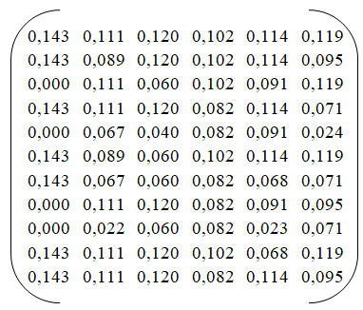
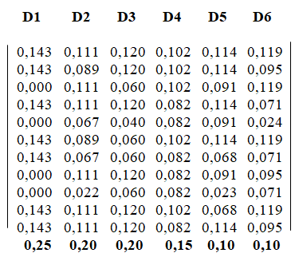

D1
$D_{01}$ = A*01 * wj
= 0,143 * 0,25
= 0,036
$D_{11}$ = A*11 * wj
= 0,143 * 0,25
= 0,036
$D_{21}$ = A*21 * wj
= 0,000 * 0,25
= 0,000

$D_{31}$ = A*31 * wj
= 0,143 * 0,25
= 0,036
$D_{41}$ = A*41 * wj
= 0,000 * 0,25
= 0,000
$D_{51}$ = A*51 * wj
= 0,143 * 0,25
= 0,036
$D_{61}$ = A*61 * wj
= 0,143 * 0,25
= 0,036
$D_{71}$ = A*71 * wj
= 0,000 * 0,25
= 0,000
$D_{81}$ = A*81 * wj
= 0,000 * 0,25
= 0,000
$D_{91}$ = A*91 * wj
= 0,143 * 0,25
= 0,036
$D_{101}$ = A*101 * wj
= 0,143 * 0,25
= 0,036
D2
$D_{02}$ = A*02 * wj
= 0,111 * 0,20
= 0,022
$D_{12}$ = A*12 * wj
= 0,089 * 0,20
= 0,018
$D_{22}$ = A*22 * wj
= 0,111 * 0,20
=0,022
$D_{32}$ = A*32 * wj
= 0,111 * 0,20
=0,022
$D_{42}$ = A*42 * wj
= 0,067 * 0,20
=0,013
$D_{52}$ = A*52 * wj
= 0,089 * 0,20
=0,018
$D_{62}$ = A*62 * wj
= 0,067 * 0,20
=0,013
$D_{72}$ = A*72 * wj
= 0,111 * 0,20
=0,022
$D_{82}$ = A*82 * wj
= 0,022 * 0,20
=0,004
$D_{92}$ = A*92 * wj
= 0,111 * 0,20
=0,022
$D_{102}$ = A*102 * wj
= 0,111 * 0,20
=0,022
D3
$D_{03}$ = A*03 * wj
= 0,120 * 0,20
=0,024
$D_{13}$ = A*13 * wj
= 0,120 * 0,20
=0,024
$D_{23}$ = A*23 * wj
= 0,060 * 0,20
=0,012
$D_{33}$ = A*33 * wj
= 0,120 * 0,20
= 0,024
$D_{43}$ = A*43 * wj
= 0,040 * 0,20
=0,008
$D_{53}$ = A*53 * wj
= 0,060 * 0,20
=0,012
$D_{63}$ = A*63 * wj
= 0,060 * 0,20
=0,012
$D_{73}$ = A*73 * wj
= 0,120 * 0,20
=0,024
$D_{83}$ = A*83 * wj
= 0,060 * 0,20
=0,012
$D_{93}$ = A*93 * wj
= 0,120 * 0,20
=0,024
$D_{103}$ = A*103 * wj
= 0,120 * 0,20
=0,024

D4
$D_{04}$ = A*04 * wj
= 0,102 * 0,15
=0,015
$D_{14}$ = A*14 * wj
= 0,102 * 0,15
=0,015
$D_{24}$ = A*24 * wj
= 0,102 * 0,15
=0,015
$D_{34}$ = A*34 * wj
= 0,082 * 0,15
=0,012
$D_{44}$ = A*44 * wj
= 0,082 * 0,15
=0,012
$D_{54}$ = A*54 * wj
= 0,102 * 0,15
=0,015
$D_{64}$ = A*64 * wj
= 0,082 * 0,15
=0,012
$D_{74}$ = A*74 * wj
= 0,082 * 0,15
=0,012
$D_{84}$ = A*84 * wj
= 0,082 * 0,15
=0,012
$D_{94}$ = A*94 * wj
= 0,102 * 0,15
=0,015
$D_{104}$ = A*104 * wj
= 0,082 * 0,15
=0,012
D5
$D_{05}$ = A*05 * wj
= 0,114 * 0,10
=0,011
$D_{15}$ = A*15 * wj
= 0,114 * 0,10
=0,011
$D_{25}$ = A*25 * wj
= 0,091 * 0,10
=0,009

$D_{35}$ = A*35 * wj
= 0,114 * 0,10
=0,011
$D_{45}$ = A*45 * wj
= 0,091 * 0,10
=0,009
$D_{55}$ = A*55 * wj
= 0,114 * 0,10
=0,011
$D_{65}$ = A*65 * wj
= 0,068 * 0,10
=0,007
$D_{75}$ = A*75 * wj
= 0,091 * 0,10
=0,009
$D_{85}$ = A*85 * wj
= 0,023* 0,10
=0,002
$D_{95}$ = A*95 * wj
= 0,068 * 0,10
=0,007
$D_{105}$ = A*105 * wj
= 0,114 * 0,10
=0,011
D6
$D_{06}$ = A*06 * wj
= 0,119 * 0,10
=0,012
$D_{16}$ = A*16 * wj
= 0,095 * 0,10
=0,010
$D_{26}$ = A*26 * wj
= 0,114 * 0,10
=0,012
$D_{36}$ = A*36 * wj
= 0,068 * 0,10
=0,007
$D_{46}$ = A*46 * wj
= 0,023 * 0,10
=0,002
$D_{56}$ = A*56 * wj
= 0,114 * 0,10
=0,012
$D_{66}$ = A*66 * wj
= 0,114 * 0,10
=0,007
$D_{76}$ = A*76 * wj
= 0,091 * 0,10
=0,010
$D_{86}$ = A*86 * wj
= 0,068 * 0,10
=0,007

$D_{96}$ = A*96 * wj
= 0,114 * 0,10
=0,012
$D_{106}$ = A*106 * wj
= 0,091 * 0,10
=0,010

Dari perhitungan perkalian di atas dapat di peroleh hasil matriks sebagai berikut :

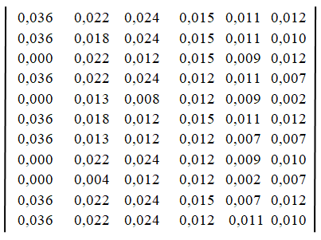
4. Menentukan nilai dari fungsi optimalisasi, dengan menjumlahkan nilai kriteria pada setiap alternatif dari hasil perkalian matriks dengan bobot yang telah dilakukan sebelumnya..
S0 = 0,036 + 0,022 + 0,024 + 0,015 + 0,011 + 0,012
= 0,121
S1 = 0,036 + 0,018 + 0,024 + 0,015 + 0,011 + 0,010
= 0,114
S2 = 0,000 + 0,022 + 0,012 + 0,015 + 0,009 + 0,012
= 0,071
S3 = 0,036 + 0,022 + 0,024 + 0,012 + 0,011 + 0,007
= 0,113
S4 = 0,000 + 0,013 + 0,008 + 0,012 + 0,009 + 0,002
= 0,045
S5 = 0,036 + 0,018 + 0,012 + 0,015 + 0,011 + 0,012
= 0,104
S6 = 0,036 + 0,013 + 0,012 + 0,012 + 0,007 + 0,007
= 0,087
S7 = 0,000 + 0,022 + 0,024 + 0,012 + 0,009 + 0,010
= 0,077
S8 = 0,000 + 0,004 + 0,012 + 0,012 + 0,002 + 0,007 = 0,038
S9 = 0,036 + 0,022 + 0,024 + 0,015 + 0,007 + 0,012
= 0,116
S10 = 0,036 + 0,022 + 0,024 + 0,012 + 0,011 + 0,010
= 0,115

Maka kemudian di cari S0 yaitu dengan cara menjumlahkan S0 sampai dengan S10 sebagai berikut :
S0 = 0,121 + 0,114 + 0,071 + 0,113 + 0,045 + 0,104 + 0,087 + 0,077 + 0,038 + 0,116 + 0,115 = 1.000
5. Menentukan tingkatan peringkat tertinggi dari setiap alternatif, dengan cara membagi nilai alternatif terhadap alternatif 0(A0).

K0 = $\frac{S0}{S0}$ = $\frac{0,121}{1,000}$ = 0,121
K1 = $\frac{S1}{S0}$ = $\frac{0,114}{1,000}$ = 0,114
K2 = $\frac{S2}{S0}$ = $\frac{0,071}{1,000}$ = 0,071
K3 = $\frac{S3}{S0}$ = $\frac{0,113}{1,000}$ = 0,113
K4 = $\frac{S4}{S0}$ = $\frac{0,045}{1,000}$ = 0,045
K5 = $\frac{S5}{S0}$ = $\frac{0,104}{1,000}$ = 0,104
K6 = $\frac{S6}{S0}$ = $\frac{0,087}{1,000}$ = 0,087
K7 = $\frac{S7}{S0}$ = $\frac{0,077}{1,000}$ = 0,077
K8 = $\frac{S8}{S0}$ = $\frac{0,038}{1,000}$ = 0,038
K9 = $\frac{S9}{S0}$ = $\frac{0,116}{1,000}$ = 0,116
K10 = $\frac{S10}{S0}$ = $\frac{0,115}{1,000}$ = 0,115

- Menentukan Tingkatan Peringkat / Kelulusan
Langkah selanjutnya yaitu menentukan tingkatan peringkat atau kelulusan dari hasil perhitungan metode ARAS seperti dijelaskan dibawah ini.
Tabel 3.11 Batas Nilai Kelayakan
Kelulusan | Bobot
Tidak Lulus | 0-0,099
Lulus | ≥ 0,100
Maka dari total hasil perhitungan diatas bisa disimpulkan bahwa alternatif yang layak menjadi calon petugas AVSEC yaitu alternatif yang memiliki nilai 0,100 atau lebih. Sehingga hasil keputusan tampil seperti berikut ini.
Tabel 3.12 Hasil Keputusan
Kode | Nama Calon Penerima | Nilai Akhir | Keputusan
A9 | Arkan Bhayanaka | 0,116 | Layak
A10 | Khafi Satria Ahmad | 0,115 | Layak
A1 | Prayogi Sidik | 0,114 | Layak
A3 | Madi Guntur Mubarak | 0,113 | Layak
A5 | Ismudin Lubis | 0,104 | Layak
A6 | Wahyu Tri Sutrisno | 0,087 | Tidak layak
A7 | Hutama Adi Syahputra | 0,077 | Tidak layak
A2 | Ichsan Anshari Damanaik | 0,071 | Tidak layak
A4 | Rahmansyah Putra | 0,045 | Tidak layak
A8 | Muhammad Hasanuddin | 0,038 | Tidak layak
Standar nilai minimal yang memperoleh calon petugas AVSEC sesuai dengan ketentuan dari pihak instansi yaitu 0,100, .Akhir dari hasil perhitungan diatas diperoleh nilai A9 (Arkan Bhayanaka , A10 (Khafi Satria Ahmad), A1 (Prayogi Sidik), A3 (Madi Guntur Mubarak), A5 (Ismudin Lubis), , yang nilainya mencukupi 0,100 sehingga dinyatakan layak menjadi calon AVSEC.
- PEMODELAN SISTEM DAN PERANCANGAN
3.1 Pemodelan Sistem dan Perancangan
Model sistem yang akan dibentuk menggunakan dua jenis pemodelan, yang pertama menggunakan UML dan kemudian menggunakan flowchart sistem. UML adalah salah satu alat bantu yang sangat handal didunia pengembangan sistem yang berorientasi objek
- PENGUJIAN DAN IMPLEMENTASI
5.1 Pengujian
Dalam penerapan dan pengujian aplikasi sistem pendukung keputusan dalam menentukan calon personil Aviation Security (AVSEC) pada PT Angkasa Pura II membutuhkan beberapa alat perangkat pendukung, yaitu perangkat lunak dan perangkat keras.
  - Implementasi Sistem
Implementasi sistem merupakan bagian yang menerangkan tentang penerapan dan hasil dari sistem pendukung keputusan menentukan calon personil Aviation Security (AVSEC) pada PT Angkasa Pura II. Pada implementasi ini akan menampilkan rancangan interface yang telah dibuat. Berikut ini merupakan tampilan implementasi sistem pendukunng keputusan menentukan calon personil Aviation Security (AVSEC) menggunakan metode Additive Ratio Assessment (ARAS).

5.2.1 Form Login
Form login adalah tampilan pertama ketika user menjalankan aplikasi. Pada form ini berisikan nama pengguna dan kata sandi yang harus diisi terlebih dahulu untuk membuka aplikasi.
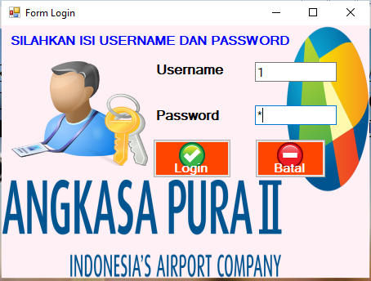
Gambar 5.1 Tampilan Form Login
5.2.2 Form Menu Utama
Form menu utama adalah tampilan navigasi. Di mana di dalamnya terdapat menu-menu untuk membuka form lainnya.
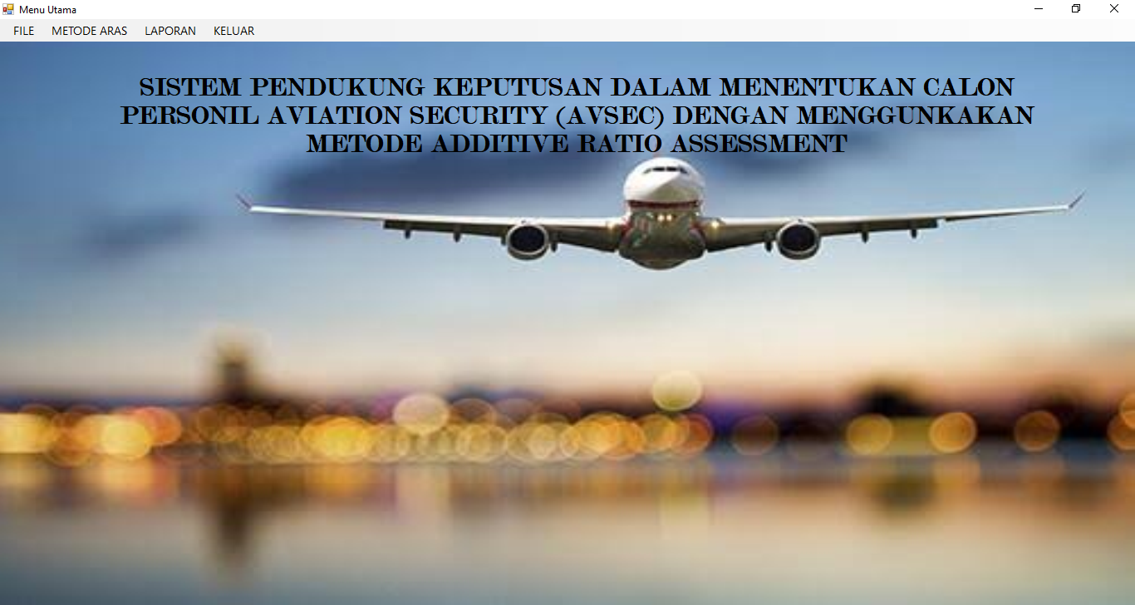
Gambar 5.2 Tampilan menu utama
5.2.3 Form Data Pelamar

Form data data pelamar merupakan form yang digunakan untuk menginput data calon AVSEC. Di bawah ini merupakan tampilan form input data pelamar adalah sebagai berikut :
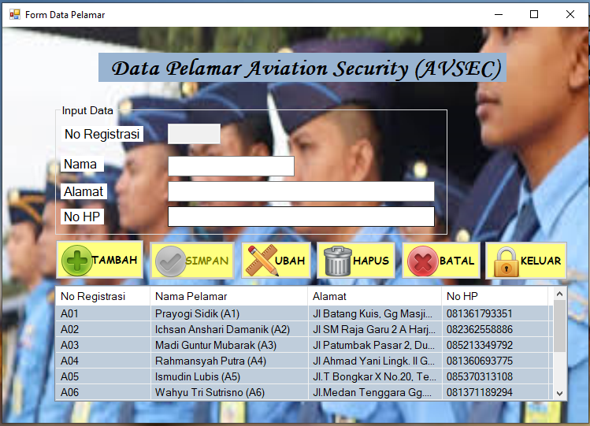
Gambar 5.3 Tampilan Form Data Pelamar
5.2.4 Form Penilaian Kriteria
Tampilan nilai kriteria ini berisikan tentang data nilai kriteria tiap alternatif yang akan dihitung dengan metode ARAS. Adapun cara penggunaannya dengan terlebih dahulu memilih alternatif yang akan diisi nilainya, lalu isi nilai tiap kriteria yang ada. Tampilan form dapat dilihat pada gambar berikut ini.
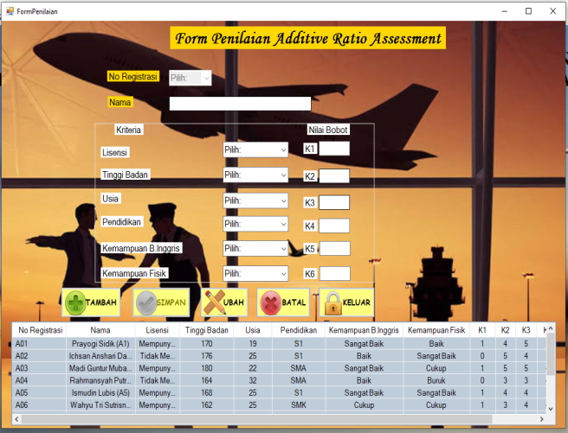
Gambar 5.4 Tampilan Form Data Penilaian Kriteria
5.2.5 Form Perhitungan ARAS
Tampilan form keputusan ini berfungsi untuk mengisi nilai kriteria tiap pelamar kemudian melakukan proses perhitungan nilai kriteria tersebut dan menampilkan hasil penilaian.
Tampilan form sebagai berikut :
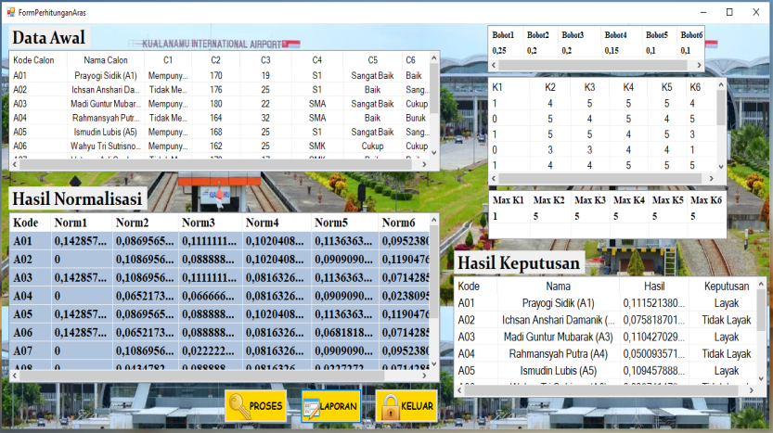
Gambar 5.5 Tampilan Form Perhitungan Kriteria
5.2.6 Laporan Hasil Keputusan
Form Laporan ini berfungsi untuk melihat hasil keputusan dari nilai kriteria pelamar dengan metode ARAS beserta informasi lain mengenai nilai kriteria tersebut, Berikut adalah tampilan form laporan hasil keputusan.
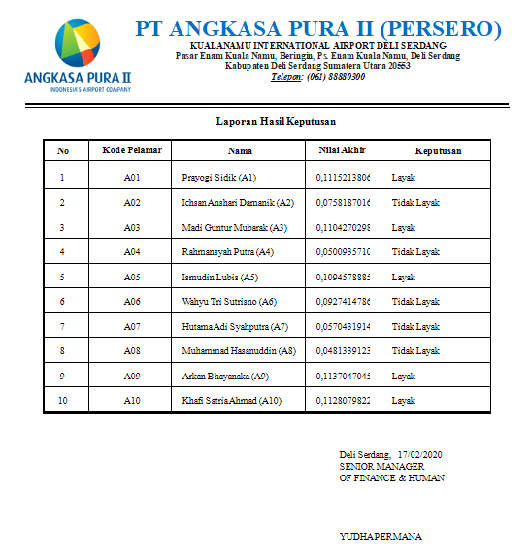
Gambar 5.6 Tampilan Form Laporan Hasil Keputusa
- KESIMPULAN
Beberapa kesimpulan yang dapat diambil dari pengembangan siste pendukung ini adalah
- Penerapan metode ARAS dalam sistem pendukung keputusan menentukan calon personil AVSEC pada PT Angkasa Pura II dapat memberikan rekomendasi kepada pengambil keputusan berupa keputusan pemilihan berdasarkan nilai akhir yang diperoleh oleh masing-masing alternatif..
- Perancangan sistem pendukung keputusan dilakukan dengan menggunakan Unified Modelling Language yang terdiri dari use case diagram, activity diagram dan class diagram. Kemudian dilengkapi dengan rancangan database dan interface program.
- Penentuan dalam penilaian kelayakan calon personil AVSEC pada PT Angkasa Pura II dilakukan secara tepat dan akurat sesuai dengan ketentuan/kriteria yang ditentukan instansi dan dapat dijadikan dasar dalam menetapkan keputusan secara lebih rasional.

UCAPAN TERIMA KASIH
Puji syukur kehadirat Allah SWT atas izin-Nya yang telah melimpahkan rahmat dan karunia-Nya sehingga dapat menyelesaikan jurnal ilmiah ini. Pada kesempatan ini diucapkan terima kasih yang sebesar-besarnya kepada kedua Orang Tua tercinta Ayahanda Umariono dan Ibunda Ana Prawati yang selama ini memberikan do’a dan dorongan baik secara moril maupun materi sehingga dapat terselesaikan pendidikan dari tingkat dasar sampai bangku perkuliahan dan terselesaikannya jurnal ini. Di dalam penyusunan jurnal ini, banyak sekali bimbingan yang didapatkan serta arahan dan bantuan dari pihak yang sangat mendukung. Oleh karena itu dengan segala kerendahan hati, diucapkan terima kasih yang sebesar-besarnya kepada Bapak Rudi Gunawan, SE., M.Si., selaku Ketua Sekolah Tinggi Manajemen Informatika Dan Komputer (STMIK) Triguna Dharma Medan. Bapak Dr.Zulfian Azmi, ST., M.Kom., selaku Wakil Ketua I Bidang Akademik STMIK Triguna Dharma Medan. Bapak Marsono, S.Kom., M.Kom., selaku Ketua Program Studi Sistem Informasi STMIK Triguna Dharma Medan. Bapak Azanuddin S.Kom., M.Kom., selaku Dosen Pembimbing I yang telah memberikan saran, arahan dan dukungannya serta motivasi, sehingga penelitian ini dapat terselesaikan dengan baik dan tepat waktu. Ibu Firahmi Rizky, S.Kom, M.Kom., selaku Dosen Pembimbing II yang telah memberikan bimbingan tata cara penulisan, saran dan motivasi sehingga penelitian ini dapat terselesaikan dengan baik dan tepat waktu. Seluruh Dosen, Staff dan Pegawai di STMIK Triguna Dharma Medan Serta Sahabat dan Teman Tercinta Sekalian.

DAFTAR PUSTAKA
[1] Abdurahman, H., & Riswaya, R. A. (2014). Aplikasi Pinjaman Pembayaran Secara Kredit Pada Bank Yudha Bhakti, 8(2), 61–69.
[2] Ambarita, A. (2016). Analisis Pengembangan Sistem Informasi Pengolahan Aset Dearah ( Studi Kasus : Dinas Pendapatan Dan Pengelolaan Aset Daerah Provinsi Maluku Utara ), 5(4), 47–56.
[3] Faizin, A., Studi, P., Informatika, T., Komputer, F. I., & Dian, U. (N.D.). Aplikasi Kamus Digital Bahasa Indonesia - Bahasa Arab Dengan Menggunakan Metode Prototyping, 1–7.
[4] Gusrion, D., Kom, S., & Kom, M. (2018). Membuat Aplikasi Penyimpanan Dan Pengolahan Data Dengan Vb . Net, 5(1), 150–163.
[5] Herliana, A., & Rasyid, P. M. (2016). Sistem Informasi Monitoring Pengembangan Software Pada Tahap, (1), 41–50.
[6] Leonard, T., & Sela, K. T. (2018). Kendaraan Pada Pt . Dahepa Damai Pratama Dengan Menggunakan Bahasa Pemrograman Visual Basic . Net Dan Database Sql Server Processing, 2(02).
[7] Muharsyah, A., Hayati, S. R., Setiawan, M. I., & Nurdiyanto, H. (2018). Sistem Pendukung Keputusan Penerimaan Jurnalis Menerapkan Multi- Objective Optimization On The Basis Of Ratio Analysis ( Moora ), 5(1), 19–23.
[8] Nofrenda, M. Dkk. (2018). Perancangan Aplikasi E-Learning Mata Pelajaran Fisika Kelas 3 Ipa Di Sman 2 Lubuk Sikaping, 8(2), 55–62.
[9] Nofriansyah , D., & Defit, S. (2017). Multi Criteria Decision Making (Mcdm) Sistem Pendukung Keputusan. Yogyakarta: Deepublish.
[10] Prasetyo, Ekkal. (2017). Sistem Informasi Dokumentasi Dan Kearsipan Berbasis Client-Server Pada Bank Sumsel Babel Cabang Sekayu, Vii(2), 1–10.
[11] Purnamasari, I., & Novitasari, D. (N.D.). Sistem Pendukung Keputusan Pemilihan Dealer Honda Terbaik Dengan Menggunakan Metode Ahp ( Decision Support System Atau Dss ), (0729), 207–212
[12] Rosa A.S & M. Shalahuddin, (2013). Rekayasa Perangkat Lunak Terstruktur Dan Berorientasi Objek. Bandung: Informatika Bandung..
[13] Sari, A. M., & Yulianti, L. (2015). Aplikasi Pendataan Pasien Rujuk Balik Peserta Badan Penyelenggara Jaminan Sosial ( Bpjs ) Bengkulu, 11(2).
[14] Setiaji, P., Dan Triyanto, W. A. (2017). Klastering Industri Di Kabupaten Kuds, 547–551.
[15] Shany, A., Khairina, D. M., & Maharani, S. (2016). Sistem Informasi Evaluasi Akademik Mahasiswa ( Studi Kasus Program Studi Ilmu Komputer Fakultas Matematika Dan Ilmu Pengetahuan Alam Universitas, 11(1).
[16] Sihotang, H.T & Siboro, M.S. (2016). Aplikasi Sistem Pendukung Keputusan Penentuan Siswa Bermasalah Menggunakan Metode Saw Pada Sekolah Smp Swasta Mulia Pratama Medan, 1(1), 1–6.
[17] Sumirat, I., & Jakaria, D. A (2018). Aplikasi Pengolahan Data Stok Mobil Pada Dealer Xyz Di Tasikmalaya 1, 1(1).
[18] Susianto, D., & Guntoro, R. A. (2017). Rancang Bangun Sistem Informasi Geografis Daerah Titik Rawan Kecelakaan Di Provinsi Lampung, 14(1), 19–25.
[19] Syafitri, Y., Informatika, J. M., Diagram, A., & Diagram, S. (2016). Pemodelan Perangkat Lunak Berbasis Uml Untuk Pengembangan Sistem Pemasaran Akbar Entertainment, 12(1), 31–39.
[20] Zefriyani & Santoso, B. (2015). Sistem Informasi Penjualan Dan Pengendalian Persediaan Barang Menggunkaan Metode Economic Order Quantity (Eqq) Menggunakan Bahasa Pemograman Java Dan Database Mysql Pada Toko Kansa Elpiji, 23–32.

BIOGRAFI PENULIS

Nur Patmawati Ningrum, Mahasiswa STMIK Triguna Dharma angkatan 2016, Kelahiran Kota Medan pada tanggal 05 Mei 1997.

Azanuddin, S.Kom, M.Kom, Beliau merupakan dosen tetap STMIK Triguna Dharma, Beliau aktif sebagai dosen khususnya pada bidang Sistem Informasi.

Firahmi Rizky, S.Kom., M.Kom.merupakan dosen tetap STMIK Triguna Dharma, Beliau aktif sebagai dosen khususnya pada bidang Sistem Informasi.

